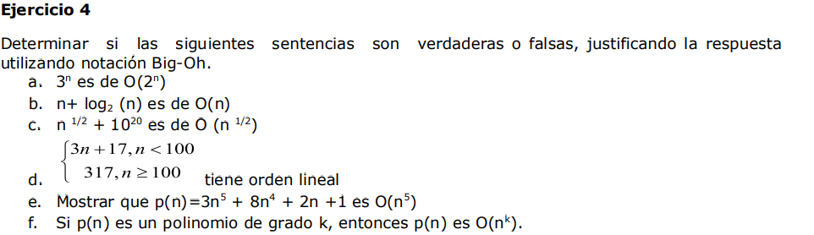

4a. 3n es de O(2n)

3n <= c \* 2n para todo n>=n0

c=1 y n0=1

3 <= 2 —> absurdo

Falso. Porque al ser una función exponencial, a mayor base crece más rápido, por lo tanto, el orden al tener una base más baja, nunca va a poder acotarla.

4b. n+ log2(n) es de O(n)

Regla de la suma: 1. T1 (n)+T2 (n)=max(O(f(n)),O(g(n)))

Verdadero. Porque n es una función lineal y crece más rápido que una función logarítmica.

n

log2(n)

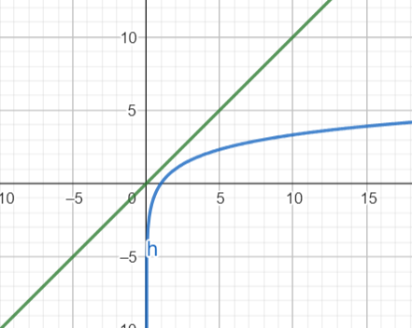

n+ log2(n) es de O(n)

n <= c0 \* n para todo n >= n0

n/n <= c0

c0 = 1

n0 = 1

` log2(n) <= c1 \* n1 n1 > 0

log2(n)/n <= c1

n1 = 1

c1 = 1

n+ log2(n) <= c0 \* n + c1 \* n para todo n >= n0

T(n) <= (c0 + c1) \* n+ log2(n) para todo n >= n0

c = c0 + c1 = 2

n0 = 1

Por lo tanto T(n) es de O(n)

4c. n1/2 + 1020 es de O(n1/2)

n1/2 <= c0 \* n1/2 para todo n0 >= n

n1/2/n1/2 <= c0

1 <= c0

n0 = 0

c0 = 1

1020 <= c1 \* n1/2

1020  es de orden constante, por lo tanto:

Regla de la suma: T1(n)+ T2(n)=max(O(f(n)),O(g(n)))

Verdadero, T(n) = n1/2 + 1020 es de O(n1/2)

4d. Para n < 100 tiene O(n), pero para los n >= 100 tiene O(1)

Verdadero, ya que el orden mayor es O(n).

4e. Mostrar que p(n)=3n5 + 8n4 + 2n +1 es O(n5)

Verdadero. Por la regla → • T(n) es un polinomio de grado k T(n) = O(nk)

De forma analitica:

1. 3n5 <= c1 \* n5

c1=3 y n0=0

1. 8n4 <= c2 \* n5

c2=8 y n0=0

1. 2n <= c3 \* n5

c3=2 y n0=0

1. 1 <= c4 \* n5

c4=1 y n0=1

3n5 + 8n4 + 2n +1 <= c1 \* n5 + c2 \* n5 + c3 \* n5 + c4 \* n5 para todo n>=n0

T(n) = (c1 + c2 + c3 + c4) \* n5 para todo n>= n0

T(n) = c \* n5 para todo n>= n0

c = (c1 + c2 + c3 + c4) = 3 + 8 + 2 + 1 = 14

T(n) = 14 \* n5

n0 = 1 (tomamos el mayor de todos los n0)

Por lo tanto, T(n) es de O(n5).

4f. Si p(n) es un polinomio de grado k, entonces p(n) es O(nk).

Verdadero. Por la regla.

• T(n) es un polinomio de grado k T(n) = O(nk)